“须句丘涖盟玺”简释
（首发）

王恩田
山东省博物馆

林廷勋《玺印集林》著录的一方涖盟玺，收入《古玺汇编》0294（图一）。朱文六字方印，印大，字多，堪与阳丘邑涖盟玺（《古玺汇编》0198）媲美。
首字，葛英会先生释须，认为“令人费解的是此玺文下部增添了一个斗或升字”。曾宪通先生释为“须久”。
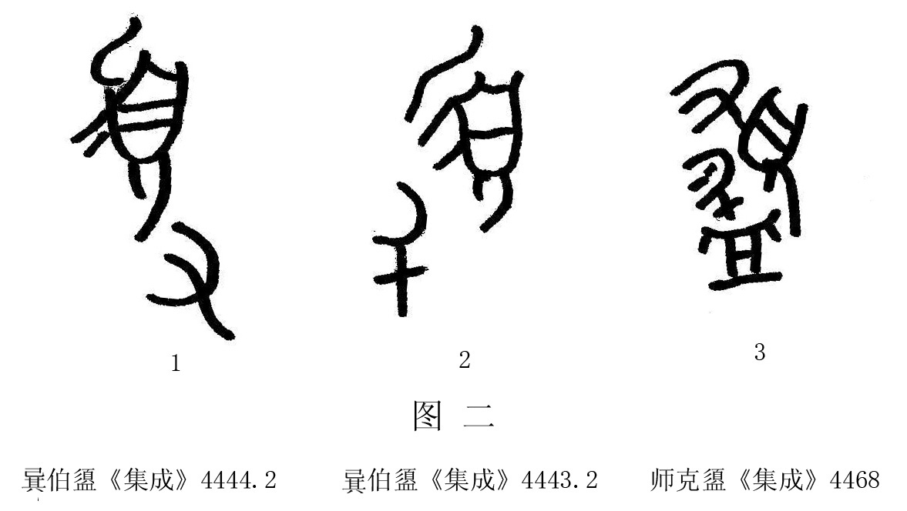
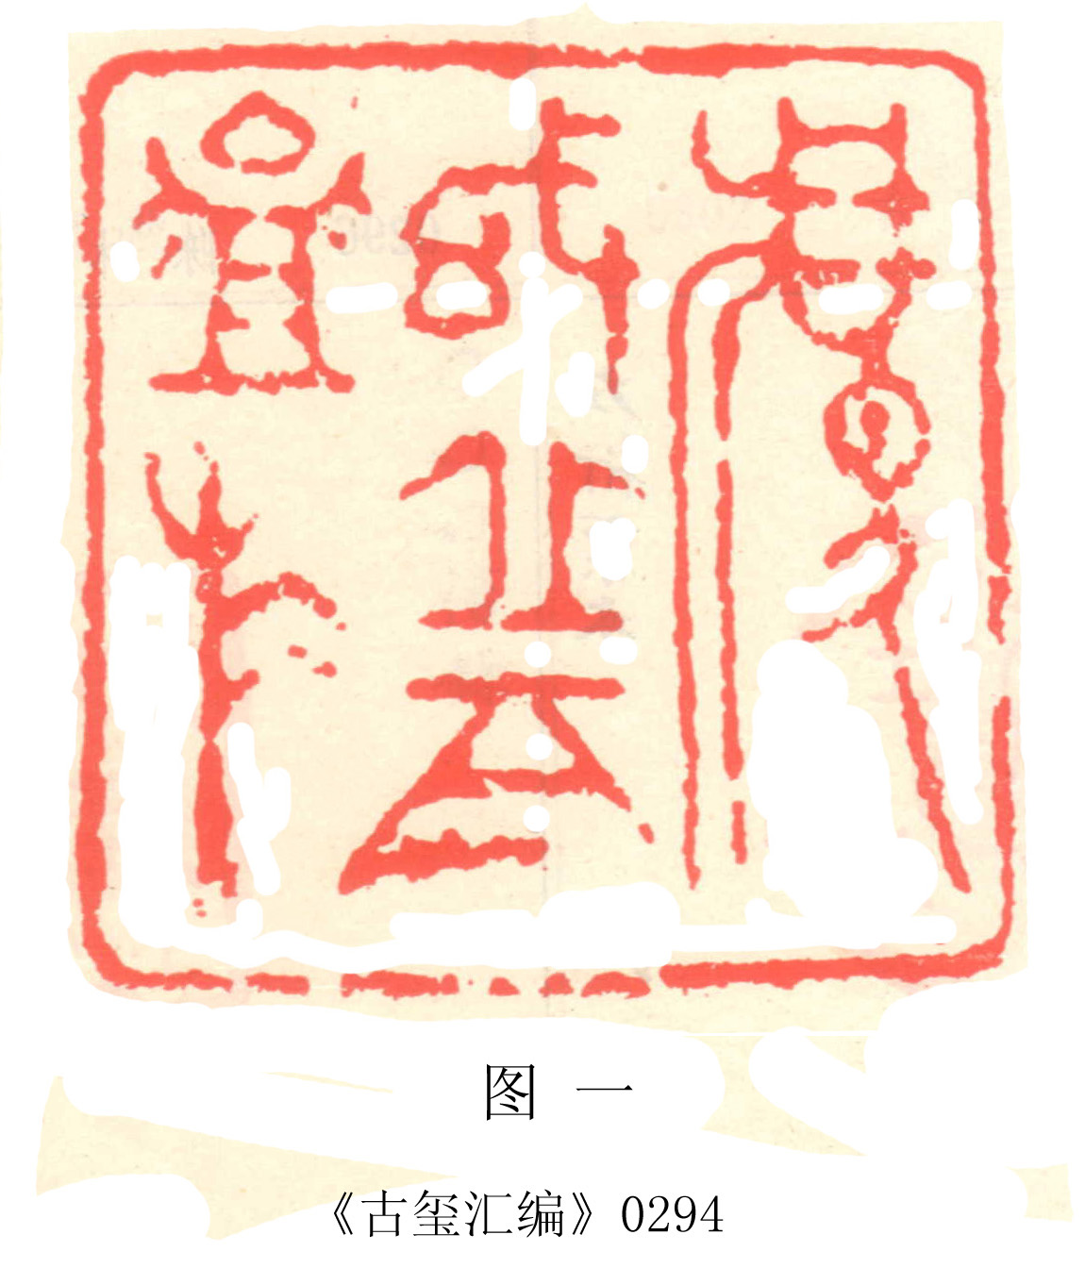
按：释须非常正确，只是印文须字有所讹变，所从的人的双足讹变成圆圈，圈内再加圆点。须字下的确有加注斗或升音的例证，但玺文须字下所从的不是斗或升，而是久。须字下所从的“久”是加注的读音。须，侯部。久，之部。侯之旁转。久与氒同字。氒字初文像河水有缺口，是河水決口之決的本字，音同借为氒、厥。氒与久一声之转，借为永久的久。须字还可以加注“又”音（图二：1），又与久，双声叠韵。须字还可以加注“斗”（图二：2），斗与须均为侯部。须字还可以加注“升”（图二：3）。升，审母，须，心母。心、审为准双声。因此，印文此字应是须字加注“久”音，并非两个字，不能读作“须久”。
第二字，《古玺汇编》隶为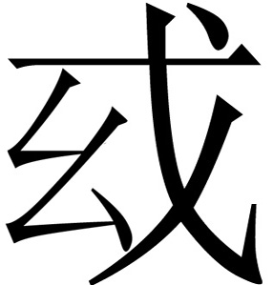，可信。幺，影母宵部。句，见母侯部，声为旁钮，韵为旁转。音同借为句。须句，风姓古国。《左传·僖公二十一年》：“任，宿，须句，颛臾，风姓也。”杜预注：“须句在东平须昌县西北。”
第三、四字，《古玺汇编》未释。葛英会释丘、立。可信。
第五字，葛英会释盟，谓“立盟”即史籍中的涖盟。也是正确的。在齐系文字中，涖盟作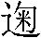盟。字从勹，不从尸，是齐系文字中的特有写法。通举。举，立也。盟即涖盟。
赵平安先生释第五字为“盐”。同意释首字为“须久”。认为“丘”为须久属下的人名或地名。古书旂通旗，旗和事同在之部，“立盐旂”似可读为“涖盐事”。
按：“盐”与“盟”字形有别，不宜混淆。
包山二号墓147号楚简“煮盐于海”中的盐作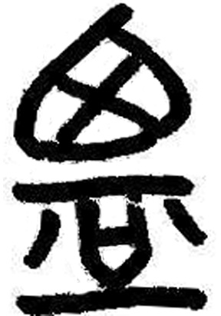，从鹵、从皿。《说文》：“鹵，西方鹹地也，从西省，像盐形，安定有鹵县。”
免盘鹵字作“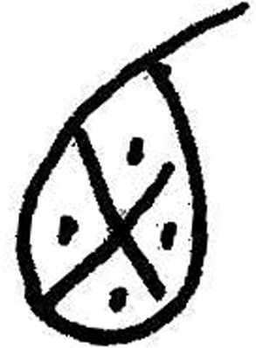”（《集成》10161），林义光释鹵，果实也，“中四点像盐形，盖果实中有含盐者，其味鹹，名之曰鹵。”郭沫若谓鹵是橹即大盾的象形字。朱芳圃引戴侗《六书故》谓鹵“内像盐，外像盛鹵器”。又引马叙伦《六书疏证》谓小点即水字。鹵从水宁声。朱氏谓戴说是，马说非也。字像“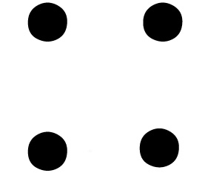盛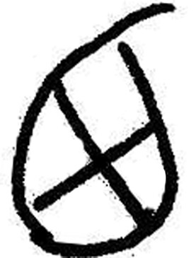中，，瓢也”。
按：许慎释鹵字字形“从西省，像盐形”，未确。西字初文一类像头囟之囟的象形。音同借为西。另一类是甾字，音同借为西。两类西字的字形都与鹵字字形有别。《金文诂林》引各家所释字形也均不可取。朱芳圃说像瓢盛盐形，不如说像未剖开的葫芦盛盐形。这种剖开成瓢的葫芦，俗称瓢葫芦，是一年生的攀缘草本，其果实呈扁球形。成熟后，果皮质坚硬，可防水。除对半剖开作瓢之外，还可系在身上帮助泅水。根据鹵字的字形，可知还可用来盛盐。贮盐最害怕潮湿。用瓢葫芦盛盐，可免潮湿之虞。瓢葫芦古称瓠。《庄子·逍遥游》惠施所说“魏王贻我大瓠之种”。这里所说的“瓠”就可以“剖之以为瓢”。瓠与鹵都是鱼部字，音同借为鹵。
许慎释鹵为“西方鹹地，……安定有鹵县”治《说文》的学者对此多有非议。其实，许慎释鹵为地名是正确的。今甘肃省崇信县出土秦代鹵市陶文。鹵市即《汉书·地理志》安定郡之鹵县。鹵县地望旧无考。崇信鹵市陶文的发现可补其阙失。鹵字有如下几种写法（图三）：
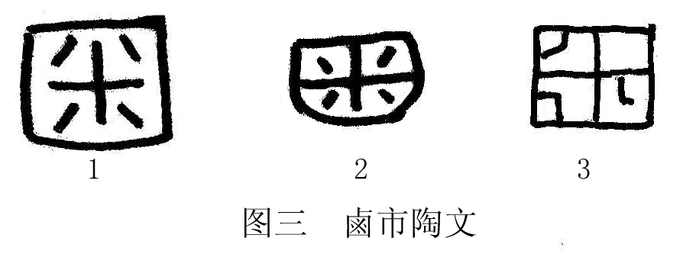
盐场中晒盐池作方块田形，又称盐田。鹵字的字形像晒盐的盐田形。上述鹵字字形是为了与周字相区别。由此可知，鹵有两类字形。一类像晒盐的盐田形，另一类即包山楚简中所从的鹵，像瓠中盛盐形，只是省去了像盐粒的小点。
《说文》：盟“从囧，从皿”。又“囧，窗牖丽廔,闿明也（段玉裁注：丽廔双声，读如离娄。谓交疏玲珑也。闿明，谓开明也），象形”。
段注可信。囧像窗牖玲珑形，包括两层含义。一指窗牖的外形，二指窗棂。金文和战国文字中的囧和从囧的明、盟，以及我们讨论过的古玺中的盟字中无论是窗的外形，还是窗棂，都堪称五花八门，多种多样。但无一例与包山楚简盐字所从的偏旁相同。足以证明释古玺中的盟为盐是错的。
关于这方古玺的年代，或认为字体像西周金文，或认为应属春秋。余意以为丘、立二字的写法明显属于战国，须字写法诡异多变，也是战国时代的作风。故应订为战国时代为宜。
总括以上所证：须句，古国名，地名，地在今山东东平境内。丘，可有多解，1.高地，2.释为丘，3.释为邑。须句丘，即须句邑。4.释墟。《楚辞·哀郢》：“曾不知夏之为丘兮。”注：“丘，墟也。”须句丘即须句国的遗址。以三、四两解可能性最大。立，通涖，涖盟，史籍习见。旂，微部。玺，脂部，微、脂旁转。旂疑当借为玺字。玺文应释为“须句丘涖盟玺”等六字，意为须句邑涖盟用玺。

葛英会《释“戴丘涖盟”玺》，《北京大学学报》1992年2期。
曾宪通《论齐国“□□之玺”及其相关问题》，《容庚先生百年诞辰纪念文集》，广东人民出版社，1998年。
王恩田《阳都邑涖盟玺简释》，复旦大学古文献与古文字研究中心网站，2015年3月31日。
赵平安《战国文字中的盐字及其相关问题研究》，《考古》2004年8期。
周法高《金文诂林》卷十二，6539～6543页引。
王恩田《释囟——兼说周原甲骨中的验辞》， （台）《中国文字》新33期，2007 年。
《金文编》480～481页，中华书局，1985年7月。
《战国文字编》471～472页，福建人民出版社，2001年12月。

